Новый метод синтеза наноразмерного цеолита структурного типа ZSM-5
Вагапова М.Н.,¹ Караваев А.А.,^{1,2} Локтев А.С.^{1,2}
Аспирант, 2 год обучения
¹Институт нефтехимического синтеза им. А.В. Топчиева РАН, Москва, Россия
²Российский государственный университет нефти и газа (национальный исследовательский университет) им. И.М. Губкина, Москва, Россия
E-mail: genchem@gubkin.ru
Впервые гидротермально-микроволновым методом синтезирован в протонной форме наноразмерный цеолит структурного типа ZSM-5 (структура MFI) [1]. Кристаллизацию проводили в тефлоновых автоклавах при микроволновой обработке в системе Berghof SpeedWave 4 (максимальная мощность 1500 Вт, 2.45 ГГц) в течении 3 ч, при 210 °С.
Образование цеолита ZSM-5 подтверждено методом рентгеновской дифрактометрии характеристическими пиками при 8-9 ° и 23-25 ° угла 2Ɵ. Методом просвечивающей электронной микроскопии (ПЭМ) доказано образование наноразмерных частиц цеолита и формирование структуры ZSM-5, рисунок 1. Рассчитано межплоскостное расстояние в
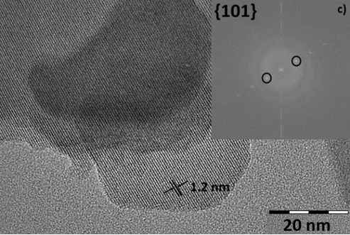
цеолите, которое составило 1,2 нм, что соответствует плоскости 101 цеолита MFI.
Рис. 1. ПЭМ-микрофотография и межплоскостное расстояние синтезированного наноразмерного цеолита ZSM-5

Удельная поверхность и пористая структура синтезированного наноразмерного цеолита охарактеризованы методом низкотемпературной сорбции азота (таблица 1). Синтезированный материал обладает развитой удельной поверхностью и высоким значением суммарного объема пор за счет наноразмерных частиц цеолита.

Таблица 1. Текстурные характеристики синтезированного наноразмерного цеолита ZSM-5
Удельная поверхность, м²/г |  |  |  | Объем пор, см³/г
S_{БЭТ} | S_{внешн} | S_{микро} | S_{мезо} | V∑ | V_{микро} | V_{мезо} | V_{макро}
475 | 11 | 464 | 23 | 0,724 | 0,181 | 0,146 | 0,397

Синтезированный наноразмерный цеолит проявил активность как катализатор получения олефинов С₂-С₄ и ароматических углеводородов из рапсового масла или биобутанола.

Автор выражает благодарность научному руководителю, академику РАН, д.х.н. Дедову А.Г. (ИНХС РАН и РГУ нефти и газа (НИУ) имени И.М. Губкина).
Работа выполнена при финансовой поддержке РФФИ (грант № 20-03-00492 А)

Литература
1. Дедов А.Г., Караваев А.А., Локтев А.С., Землянский П.В. Патент РФ №2787374, опубл. 09.01.2023, бюл. №1

